1.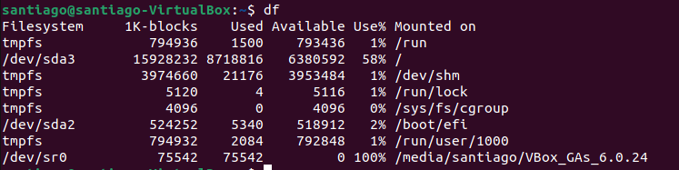

2.

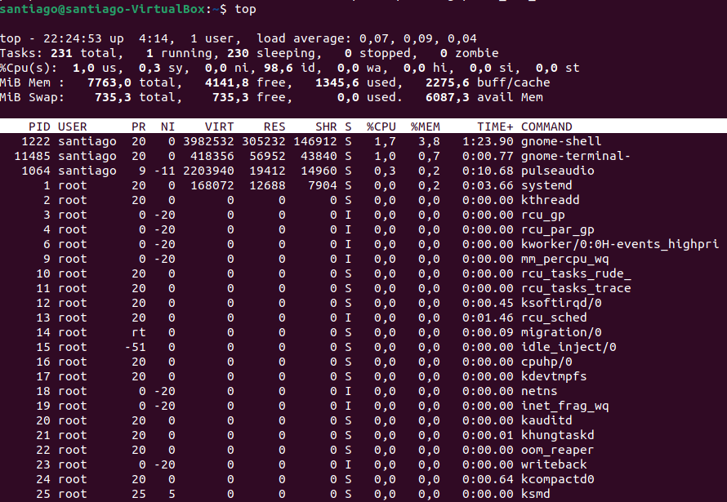

3.

* DF: Informa la cantidad de disco usada y la disponible en el sistema.
* Top: Muestra en orden descendente los procesos segun su uso de memoria y CPU.

Descripción del SO

● ¿Es open source o con licencia ?

R/ Si, todas las distribuciones de Linux son OpenSource

● ¿Cuales son los recursos de Hard que tiene la MV? Si no se pueden ver, buscar requisitos mínimos en internet

R/como mínimo un Pentium 4, a 1 GHz para un sistema de escritorio. Los requisitos de memoria mínimos necesarios son en realidad inferiores a los indicados en esta tabla. En función de la arquitectura, es posible instalar Debian en sistemas con tan sólo 20 MB (en el caso de s390) a 60 MB (para amd64).

● ¿Cómo se accede a la ventana de comandos?

R/ presionando Ctrl + Alt + T.

● ¿Puedo instalar aplicaciones?¿Por que?

R/ Si, porque usamos el comando $sudo apt-get install -f y lo intento instalar.

● ¿Hay juegos instalados?

R/Si, si tiene.

●Capturar una imagen del file explorer (ejemplo

